qIM 架构设计

历史记录
版本 | 日期 | 作者 | 说明
0.9.0 | 2013-10-18 | 龙武全 | 第一版本，《草案》

统一开发工具与环境
QIM 整个项目使用Qt5.5进行开发，以Qt Creater为开发环境，前期支持中英文两种语言；采用QML + C++的方式进行开发，使UI与业务逻辑分离，用QML来布局界面，C++实现业务逻辑与控制。主要使用QTest编写单元测试；
运行环境：
- Window：XP SP3+， 中英文系统；
- Mac：10.6+，中英文系统；
- Window Phone：WP8.1+，中英文系统；
- iOS：iOS4.0+，中英文系统（后期再考虑支持）；
- Android：Android 2.3 +，中英文系统（后期再考虑支持）；
目标：可测试性、可维护性、可以扩展性、健壮性、安全性、可重用性；
开发模式：以单元测试驱动开发，即先写接口，再写单元测试用例，最后才编码；
开发记录：记录开发过程中，所遇到的问题与处理方式；
开发工具 | 说明 | 备注
QT5.5 | Windows：Qt 5.5.0 for Android  MAC：Qt 5.5.0 for Android and iOS  http://www.qt.io/download-open-source/ | 必装
Android开发包 | http://www.androiddevtools.cn/
TortoiseSVN | ≧ V1.8.0,安装时必须安装Command tool | 必装（Windows）
SmartSVN | ≧ V8.5.4 | 必装（MAC）
gtest | Google单元测试系统 | 可选
ProjectLibre | 项目管理工具  http://www.projectlibre.org/ | 可选
WiX | Windows安装程序制作工具  http://wix.codeplex.com | Windows打包必装
D:\qIM | 项目本地放在本地的固定位置  svn://svn.sxit.com.cn:4002/ecloud/03-developlib/04-src/v2/qIM | 源代码Checkout位置
有道云笔记 | 作笔记，云协作 | 建议使用
gtest 入门：http://www.cnblogs.com/coderzh/archive/2009/04/06/1426755.html

规范

禁止在 qIM 项目中使用的相关内容与规定
- 禁止使用当前路径(.\)与相关API(_getcwd/_chdir)；
- 禁止在模块(exe/dll)之间的参数传递对象, 只能使用指针或者引用的方式；
- 禁止在模块之间传递的复合体(struct/union)中包含对象成员；
- 禁止代码Copy，包括 代码块、函数、类、文件、库；
- 禁止使用自定义全局变量；
- 禁止硬编码(HardCode)；
- 禁止使用魔数(Magic Number)(如：if (pMsgAck->cMsgType == 6))；
- 禁止使用拼音与拼音缩写（如：tcylxr为“添加常用联系人”）；
- 禁止在一个类中直接访问另一个类的成员变量（有需要的要再讨论）；
- 禁止使用 goto 语句；
- 禁止一词(变量)多义(即万能变量)；
- 禁止代码中有中文字符或字符串（非注释）；

原则
- 模块（DLL，非第三方库）均以插件接口(Interface)形式呈现；
- 遵循《coding standard.doc》编程规范；
- 遵循《unit testing standard.doc》编写单元测试用例；
- 添加、删除、修改等等相关注释，使用QDOC统一格式；
- 主配置文件使用QSetting，用户级别，INI格式；
- qIM\ 目录结构如下（禁用空格与非字母、数字命名，可以用下点分隔平台后缀）：
Level.1 | Level.2 | Level.3 | 说明
build |  |  | 自动构建目录
build | publish |  | 发布相关文件
build | setup | <公司子目录 > | 打包分公司相关文件
build | symbols |  | 调试信息
demo |  |  | 示例代码
doc
doc | develop |  | 开发文档
doc | manage |  | 管理文档
doc | reference |  | 相关参考资源
doc | rule |  | 相关规范文档
extras |  |  | 第三方源代码
inc | <模块字目录> |  | 公用头文件
out
 | bin | <平台子目录> | 编译生成文件
 | lib | <平台子目录> | 静态链接库（以’d’文件后缀表示调试版本）
 | obj | <平台子目录> | 编译中间文件
setup | <平台子目录> |  | 安装程序工程
src | <模块子目录> |  | 源代码
test |  |  | QA测试用例
tool | <工具子目录> |  | 辅助工具源代码
unit | <模块子目录> |  | 单元测试代码
模块平台后缀有(有需要，再添加)：
.android | Android 专用模块
.ios | IOS 专用模块
.osx | OSX(MAC) 专用模块
.win | Windows 专用模块
.wp | Windows Phone 专用模块

SVN 使用原则
- QIM Checkout的位置固定为 D:\qIM;
- 每天上班前要 Update 源代码；每天下班前要 Commit；
- 如果是在修改Bug，建议修改好一个Bug提交一次；
- Commit 的代码必须要能通过编译；
- 提交时要填写相关的说明内容；
- 每打包一个版本，必须作分支；
- 禁止本地Copy后来修改，后再覆盖本地SVN；

工程设置：
- 使用Shadow build的方式，打开总工程（src/extras/unit分别有各自的总工程文件）;
- 每个平台分为debug、release两种配置
- 公用头文件只引用到 inc 目录，子目录由编译指令指定，如：#include “TinyXML\tinyxml.h”;
在工程文件(pro)中设置头文件(inc)的引用位置：INCLUDEPATH += ../../inc

产品部署架构
位置 | 说明
  $(InstallDir)  qIM  $(QAL)Apps  $(QAL)Emoticon  $(QAL)Language  $(QAL)Manual  Plugins  $(QAL)Skin | $(InstallDir) 为安装的目标位置，其下建立产品文件夹 qIM，输出文件(*.exe, *.dll)和主配置(*.ini)放在该目录下面;  $(QAL)为QStandardPaths::ApplicationsLocation  Apps 小应用程序；  Emoticon 表情；  Languages 语言，如English，中文；  Manual 手册、帮助；  Plugins 插件；  Skin 皮肤；
Log  $(AppData)  qIM  $(LoginID)  `  Updater | $(AppData) 为应用程序数据目录(QStandardPaths::AppDataLocation)，其下建立产品文件夹 qIM，放置程序相关数据；  $(LoginID) 用户登录ID；  Log 日志目录；  Updater 产品升级临时目录；
Vedio  $(UserDoc)  Audio  qIMFiles  $(LoginID)  FileRecv  Image  Emocticon  Face  Skin | $(UserDoc) 为用户文档目录(QStandardPaths::DocumentsLocation)，存放相关文档，项下建立产品文件夹 eIM Files；  $(LoginID) 用户登录ID  Vedio 接收到的视频文件  Audio 接收到的语音文件  FileRecv 接收到的文件  Image 接收到的图片文件  Emotions 用户自定义表情；  Face 头像；  Skins 用户自定义皮肤；

模块分层框架图
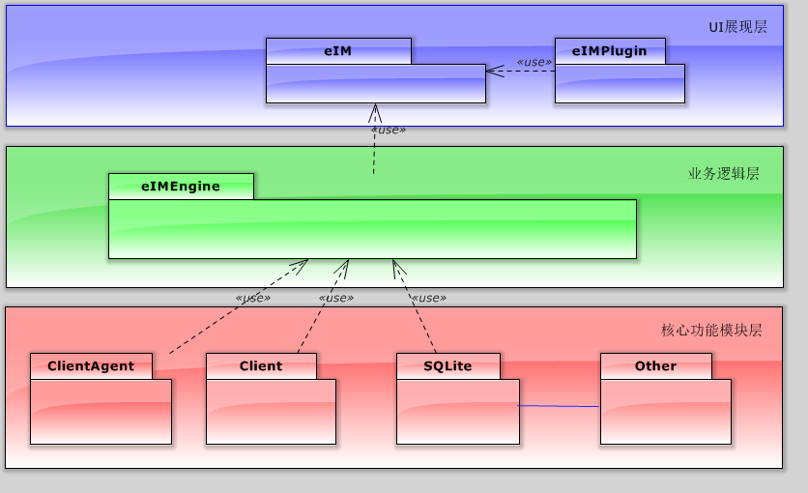

接口关系图
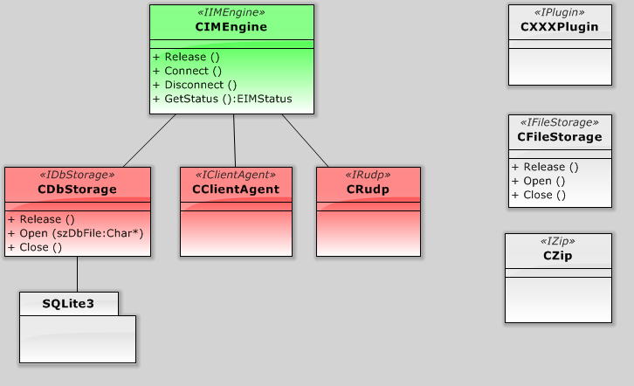

相关开源库的选择
开源库 | 简介 | 备注
DuiLib | 网址：https://code.google.com/p/duilib/  用于UI的展现，参看百度百科中的 duilib  http://baike.baidu.com/link?url=9us_k8kldUvGv-kSDVelLeax8HmqFsUFw-rr0xhGgrtLbwgW6uf3REJZlJ37c3CPsefZr5JtfcZ6zxQ7uXDxeK | 架构不错，完全免费开源，体积小。
CxImage | 网址：http://sourceforge.net/projects/cximage/  图像处理库，参看百度百科中的 CxImage  http://baike.baidu.com/link?url=IPUgdxdAKKsym_HUP-GPLwY5-wQU2hCT0gd-0M1YzcDdUyNOyjlKwlcfyVaIzK4l381tbE4xn4OPF9bfw6WXlq | 不错的一套图像处理库。
TinyXml | 网址：http://sourceforge.net/projects/tinyxml/  官网：http://www.grinninglizard.com/tinyxml/ | 用于解析XML
zlib | 官网：http://www.zlib.net/  压缩解压算法库，参看百度百科中的 zlib：http://baike.baidu.com/link?url=PJJI3wZOncc9B3g4IuOo59pCBZkerSuTG9t0s6tcbNAWq6mQlg7XaSstkE5xdhcyim1hmEuYPc6B4Zg77eN20_ | 压缩解压
gtest | https://code.google.com/p/googletest/ | 单元测试工具
gmock | https://code.google.com/p/googlemock/ | 测试模拟工具

功能模块的接口定义

接口定义(I_EIMUnknown)
基本接口定义: I_EIMUnknown | 说明
HRESULT QueryInterface(  const TCHAR* pctszIID,  void** ppvIObject); | 创建子接口，用法同API CreateInterface
ULONG AddRef(void); | COM、类COM引用计数加一
ULONG Release(void); | COM、类COM引用计数减一、释放对象
class __declspec(novtable) IDemo
{
public:
virtual HRESULT QueryInterface(const TCHAR* pctszIID, void** ppvIObject) = 0;
virtual ULONG AddRef(void) = 0;
virtual ULONG Release(void) = 0;
// Other
};
接口定义兼容COM的I_EIMUnknown，以便于创建COM对象；
普通接口对象只需要实现Release，以正确释放资源；

接口定义(I_EIMPlugin)
插件接口定义: I_EIMPlugin | 说明
BOOL InitPlugin( I_EIMEventMgr* pEventMgr, LPCTSTR lpszConfigFile) ; | 初始化插件
void OnEvent(  unsigned int u32Event, void* lpvParam ) = 0; | 插件事件响应
BOOL GetPluginInfo( PS_PluginDllInfo pPluginInfo) = 0; | 获取插件信息，插件信息在注册的配置文件中优先显示。
void FreePlugin() = 0; | 释放插件
接口定义兼容继承于的I_EIMUnknown，所以要实现I_EIMUnknown的相关函数；

创建接口API
功能：以接口方式创建指定对象。
参数：
ppvIObject: 返回指向创建好的对象的接口指针
pctszIID: 指定接口标识，可用GUID字符串；
或者功能标识，格式：“Company.Module[.Function]”，如“SXIT.RUDP.P2P”
返回值：
EIMERR_NO_ERROR 返回成功。
EIMERR_INVALID_PARAM 参数错误。
EIMERR_INVALID_POINTER 指针错误。
EIMERR_OUT_OF_MEMORY 内存不足。
int __stdcall eIMCreateInterface(const TCHAR* pctszIID, void** ppvIObject);

数据库容灾

通讯协议容错

开发日程与参与人员(模块)
eIMUI 的UI层，主要使用插件机制，以便于今后客制化。规划中的插件主要主要可插入位置有：
- 系统设置 的页面
- 主界面 的Tab页面（通讯录Tab、联系人Tab、……）
- 主界面 的应用管理器
- 会话窗口 的工具栏
模块 | 功能 | 负责人 | 计划日期
eIM | UI 主程序 |  | 待定
eIMUIRichedit | 聊天显示控件
eIMUISetting | 设置窗口，Plugin，页面Plugin
eIMUISession | 会话窗口，Plugin
eIMUIAppMgr | 应用管理器，Plugin
eIMUIMsgMgr | 消息管理器，Plugin
eIMUIContacts | 通讯录页面，Plugin
eIMUIRecent | 联系人页面，Plugin
eIMUIScreenCapture | 截屏功能，Plugin | 李林生
eIMUpdater | 升级程序，App | 刘双吉
eIMPlayer | 播放器，音频、视频、流媒体，Plugin，类COM
eIMPicViewer | 图片显示，包括GIF，Plugin，类COM | 何大鹏
eIMFileInfo | 文件信息展示(消息中)
eIMPinyin | 汉字拼音转换 | 胡东文
eIMPluginMgr | 插件管理器 | 龙武全
eIMEngine | 业务逻辑引擎 | 龙武全
eIMDbStorage | 数据库存储管理 | 龙武全
eIMFileStorage | 文件存储管理 | 龙武全
eIMCLogger | 日志 | 龙武全
eIMInternetFile | 网络文件 | 刘双吉
eIMZip | 文件、文件夹、内存压缩解压 | 何大鹏
eIMClientAgent | 底层通讯 | 龙武全
eIMP2P | P2P | 龙武全
具体的功能模块的相关接口定义，再议。

测试、发布计划
测试环境：
系统 | 语言 | 测试人员
XP | 中、英文
Win7 | 中、英文
Win8 | 中、英文

版本号从 1.99.001 开始，改版后首个发行版本为：2.0.000
版本 | 日期 | 测试人员
1.99.001
1.99.002
1.99.003
1.99.004
1.99.005
1.99.006
2.0.000

术语约定（按英文字母排序）
一般小于等于5个字母不进行缩写；简写的规则如下：
- 按计算机英语、日常用语的习惯进行简写，如App、Attrib、Co、Cmd、Cmp;
- 较长的单词，又不好简写，或者简写有歧义，取前几个字母或缩写，如：Cont、Cur、Dept、Eng
- 多个单词的，取首字母，如：IM
英文 | 中文 | 说明
Application(App) | 应用程序
Attention(Atten) | 关注 | AttenTion
Attribute(Attrib) | 特性
Birthday | 生日
Number(Num) | 数字
Company(Co) | 公司 | Comp
Compare(Cmp) | 比较
Command(Cmd) | 命令
Contacts(Cont) | 通讯录 | LinkMan
Count | 个数
Current(Cur) | 当前 | 当前页:CurPage
Department(Dept) | 部门
Email | 邮箱
Emoticon(Emot) | 表情符号
Employee(Emp) | 员工，不使用User(用户)
English(En) | 英文
Engine(Eng) | 引擎
Manager(Mgr) | 管理器
Message(Msg) | 消息
Modify(Modi) | 修改
Group | 群组
Hiredate | 入职时间
Identification(ID) | 标识号
Information(Info) | 信息
Instant Messenger(IM) | 即时通讯
Location(Loc) | 住址
Logo | 形象标识
Operate(Op) | 操作
Organization(Org) | 组织架构 | Arganization，OrganizaStructure
Password(Pwd) | 密码
Phone | 移动电话，手机
Picture(Pic) | 图片
Plugin | 插件
Property(Prop) | 属性 | Parameter
Purview | 用户权限
Post/Duty | 职务 | Title
Recent | 联系人
Result（Rslt) | 结果
Receive(Recv) | 接收
Receiver | 接收者 | recver
Respond(Resp) | 响应
Return(Ret) | 返回
Screen Capture | 截屏
Sequence(Seq) | 序号
Signature(Sign) | 个性签名
Session | 会话 | Conversation
Sender | 发送者
Status(Stat) | 状态
Storage | 存储
Telephone(Tel) | 固定电话， | 办公电话:OfficeTel;宅电:HomeTel;  紧急电话:EmrgTel;
Temporary(Temp,Tmp) | 临时(变量，目录)
Timestamp | 时间戳
Total | 总数
Updater | 升级程序
Version(Ver) | 版本号

版本号规则
http://baike.baidu.com/link?url=ZEGsKoIEzBw15uBKu9PNpAE_XuVVfpbPcmGgOmrLkBlls5jUQiKwUEzlaqpz4eqf
Windows软件版本号格式如下：
Major.Minor[.Revision[.Build]]
即是：主版本号 + 副版本号[ + 修定号[ + 建构序号]]
主版本号(Major)：在有重大改变时，如架构变化，主要功能的变化，一般不升级；
副版本号(Minor)：有功能改动，修正时，影响较大，可升级；
修定号(Revision): 用于Bug修正，一般不作发布，用作内测或者补丁升级；
构建序号(Build): 在软件生命周期中，标记每次建构，全局唯一、递增。用户不可见。
任何一个正式发布版本的修定号为：0，如: xx.xx.0
正常构建流程如下：
